Фрагменты
В прошлом уроке мы посмотрели на недостатки реализации навигации на Activity и сформулировали, какие проблемы есть у Activity как способа отображения пользовательского интерфейса.
В этом уроке мы познакомимся ещё с одним компонентом Android SDK, который поможет нам обойти все эти проблемы Activity, — фрагментом. Мы в общим чертах рассмотрим, что такое фрагменты и зачем они нужны.
В настоящее время большинство новых проектов создаётся с навигацией на основе Jetpack Compose — экраны в таких приложениях реализуются полностью с помощью compose-функций. В этом случае больше не требуется использовать фрагменты. Однако вы можете столкнуться с проектом, в котором используется код старого образца (такой код называют легаси-кодом, или устаревшим кодом) — например, с экранами, реализованными на фрагментах. Поэтому полезно знать основы работы с этой технологией.
Как работать с фрагментами, как их создавать и как построить навигацию с их помощью — обсудим позже.

Что такое фрагмент
Фрагмент (Fragment) — это переиспользуемый кусочек пользовательского интерфейса, сам управляющий своей вёрсткой, имеющий собственный жизненный цикл и умеющий самостоятельно обрабатывать действия от пользователя.
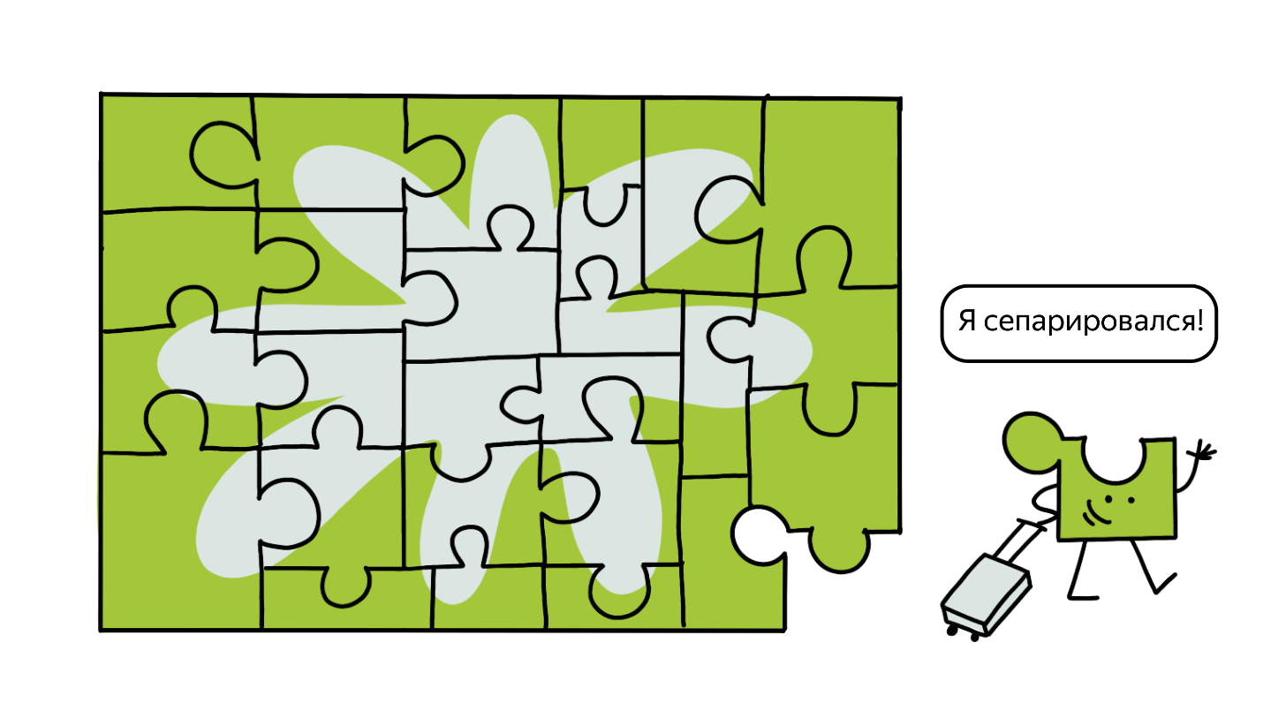
Важно подчеркнуть, что фрагменты не могут существовать сами по себе, они всегда привязаны к определённой Activity. А значит, их иерархия View встраивается в иерархию View определённой Activity.
Мы говорили, что не можем отобразить на одном экране несколько Activity одного приложения. С фрагментами такой проблемы нет — можно отобразить на одном экране столько логических экранов (кусочков интерфейса с логикой), сколько нужно.

Зачем нужны фрагменты
Основная причина появления фрагментов — это планшеты. При появлении Android 3.0 (уровень API 11) планшеты на Android приобрели большую популярность. И некоторые приложения начали специально поддерживать вёрстку для планшетов.
Иногда вёрстка меняется не очень масштабно. Например, на экране со списком элементов в портретной ориентации элементы отображаются в один столбец, а в горизонтальной — в два столбца. Но иногда вёрстка меняется вместе с поведением экрана.
Частый пример такого изменения — экраны Master-Detail.
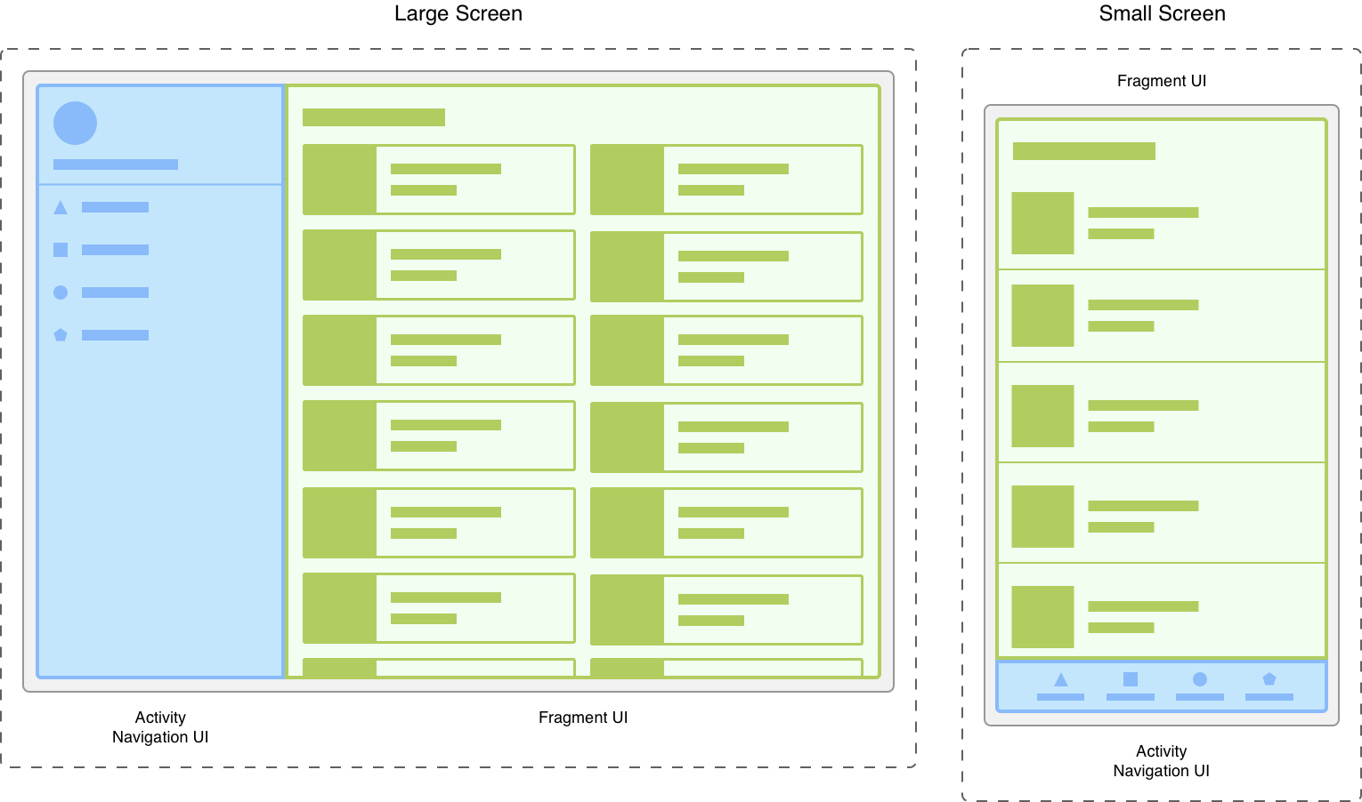
Представьте приложение, где в портретной ориентации на одном экране отображается список элементов, а при нажатии на пункт списка пользователь переходит на следующий экран с деталями выбранной сущности. При перевороте экрана такая вёрстка может трансформироваться в одновременное отображение списка элементов в одной части экрана и в показ деталей элемента списка в другой части.
В современной разработке под Android фрагменты стали важным элементом приложений. Ведь фрагменты предлагают нам решение большей части перечисленных проблем с Activity и добавляют множество возможностей для реализации Android-приложений.
Разработчик полностью контролирует процесс создания и удаления Fragment и имеет доступ к стеку фрагментов. Из этого следует, что мы можем реализовать любой сценарий навигации.
- Сценарии боковой навигации гораздо проще реализовать на фрагментах, ведь многие UI-элементы для организации боковой навигации в приложении изначально были нацелены на использование именно фрагментов, а не Activity. Сюда относятся bottom navigation bar, tabs и navigation drawer.
- Нет никаких сложных нюансов с Intent/Task/launchMode. Работа с фрагментами ведётся через специальный класс FragmentManager, который берёт на себя обязанности по работе со стеком фрагментов, корректному вызову методов жизненного цикла и сохранению/восстановлению состояний фрагментов.
- Фрагменты позволяют кастомизировать любую анимацию, которую только захотите. Один из самых наглядных примеров можно посмотреть тут.
VeX
Звучит слишком хорошо!
Разумеется, у фрагментов есть множество своих нюансов, и вы ещё о них узнаете. Но возможности фрагментов значительно превосходят возможности Activity, поэтому мы и будем их изучать.

Итоги урока
Это был короткий урок про фрагменты без деталей реализации и рассмотрения сложных нюансов работы с ними. Однако знакомство с фрагментами должно было дать вам позитивный настрой на их последующее изучение.
До встречи в следующих темах!

